【债市周报】资金面持续宽松 收益率曲线陡峭化

2020年02月18日 15:56 来源于 财新数据通

链接：<http://database.caixin.com/2020-02-18/101517136.html>

债市收益率为何难走平？多家机构预测疫情或已出现拐点，复工进程弱势，从 “疫情底”到“经济底”的时滞引发市场关注

**【财新数据专稿】（实习记者 封寒冰 记者 牟雅菲）**上周资金面总体宽松，流动性宽松格局仍将持续。上周市场更倾向于确定性高的短端品种，长端利率不降反升，收益率曲线进一步“陡峭化”。

**资金面总体宽松 资金价格维持低位**

　　上周，央行公开市场逆回购投放1万亿元，到期1.28万亿元，MLF无投放，无到期，净回笼资金2800亿元。货币市场资金利率大幅走低，R001均值下行58.34bp至1.58%，R007均值下行13.99bp至2.32%；DR001均值下行56.28bp至1.45%，DR007均值下行20.42bp至2.12%。本周，央行公开市场有1.22万亿元逆回购到期，无MLF到期。

　　货币政策仍将持续宽松，短期资金流动性充足。[华创证券](http://search.caixin.com/search/%E5%8D%8E%E5%88%9B%E8%AF%81%E5%88%B8.html)分析，开市前两周央行释放了较为明显的流动性进一步宽松信号，在应对疫情及达成经济增长目标的背景下，货币政策的宽松操作仍将持续，2020年资金中枢较2019年会有明显的下台阶过程。流动性宽松格局延续，资金价格维持低位为[债市](http://search.caixin.com/search/%E5%80%BA%E5%B8%82.html)提供了较好的安全边际。[东方证券](http://search.caixin.com/search/%E4%B8%9C%E6%96%B9%E8%AF%81%E5%88%B8.html)认为，短期内，在流动性驱动下，风险资产和无风险资产，资产价格表现短期预计均不弱。

**疫情或已出现拐点 收益率曲线陡峭化**

　　上周资金面宽松带动短端利率下行，但长端利率明显上行，利率债收益率曲线呈现陡峭化。[海通证券](http://search.caixin.com/search/%E6%B5%B7%E9%80%9A%E8%AF%81%E5%88%B8.html)认为，主因是疫情拐点显现、一般债限额下达、地产信贷调整担忧，叠加前期长端利率下行幅度较大。[招商证券](http://search.caixin.com/search/%E6%8B%9B%E5%95%86%E8%AF%81%E5%88%B8.html)研报认为，利率陡峭化隐含两点预期：一、逆周期调节政策会加码，即短期货币政策宽松的确定性高；二、基本面会走出“V型填坑”走势。

　　展望后续债市，机构认为短端利率有望保持稳定，短期交易机会仍存。海通证券分析，受疫情影响，一季度经济增速或将显著下行，通胀走势分化，货币与财政政策仍将维持积极；此外，从供需角度来看，今年赤字率可能上调，专项债发力，加大债市供给，但货币宽松、非标萎缩与配置需求有望对冲供给冲击，在期限利差位于高位的情况下，仍然存在短期交易机会。

[国金证券](http://search.caixin.com/search/%E5%9B%BD%E9%87%91%E8%AF%81%E5%88%B8.html)着眼中长期，认为尽管经济反弹的幅度可能较大，但整体经济处于增速换挡阶段（不同于2003年经济处于过热阶段），PPI至少到3月回升，且猪周期之下CPI可能也会回落，整体通胀大幅反弹的风险并不高，因此利率中长期也不必悲观，而短期还有空间。

　　多家机构预测疫情拐点或已显现，市场关注重点转向复工情况。中央以及地方出台多项政策支持企业复产复工，但企业实际整体复工率或依旧较低，招商证券总结当前返岗未至、供需两淡，提醒未来“疫情拐点”到“经济拐点”的时滞有超预期可能（需通过高频数据验证）。

**利率债市场情况**

　　上周（2月10日-2月16日）国债、地方政府债、政策性金融债共发行29只，发行总额2201.60亿元，环比增加1097.20亿元。其中地方政府债11只，发行地区全部为北京，发行金额692亿元。

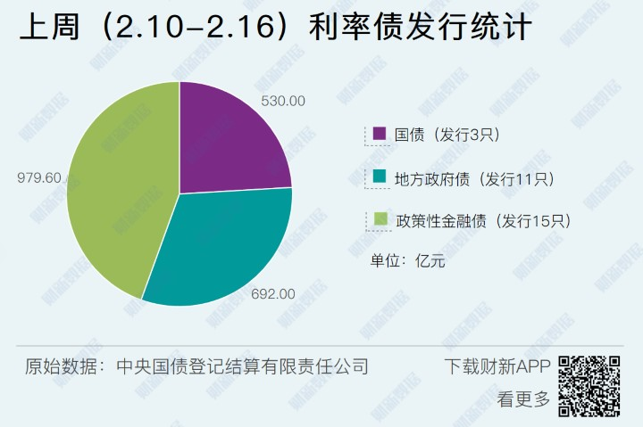

上周，利率债收益率短端继续下行，长端回升，期限利差扩大。1年期国债收于1.96%，较上周五下行9.12bp，10年期国债收于2.86%，较上周五上行6.07bp；1年期国开债收于2.01%，较上周五下行6.40bp，10年期国开债收于3.28%，较上周五上行6.02bp。

**信用债市场情况**

　　上周（2月10日-2月16日）共发行885只信用债，发行总额5452.10亿元，环比增加809.40亿元。

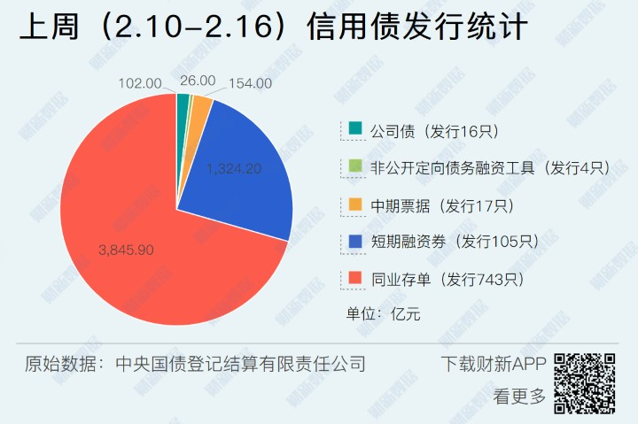

　上周，信用债收益率下行为主。具体来看，1年期品种中，AAA等级收益率下行9BP，AA+等级收益率下行5BP，AA等级收益率下行2BP，AA-等级收益率下行3BP；3年期品种中，AA-、AAA等级收益率下行9BP，AA+等级收益率下行8BP，AA等级收益率下行6BP。

**主体评级调整和违约债券统计**

　　上周（2月10日-2月16日）有1家企业主体评级被上调，有2家企业主体评级被下调。

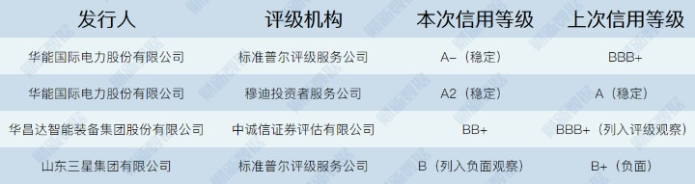

上周共有1只信用债发生违约。



**债市要闻**

[投资者逃离“病毒危机” 全球债券基金资金流入创纪录](http://database.caixin.com/2020-02-14/101515593.html)【财新数据】

　　病毒肆虐全球的时候，投资者该逃去哪里？答案是债券。美银美林援引EPFR Global的数据称，截至2月12日一周有236亿美元资金流入债券基金。

[疫情黑天鹅令政府加码刺激 难掩逾9万亿专项债潜在偿还风险](http://database.caixin.com/2020-02-14/101515199.html)【财新数据】

　　地方政府债券已远超国债跃居中国债市第一大品种，其中专项债因不受预算约束，成为决策者的宠儿，市场担忧其偿债资金主要依赖各地政府性基金预算，来源过于单一。

[城投债行情获新冠肺炎疫情巩固 投资人正加紧买入并下沉评级](http://database.caixin.com/2020-02-13/101514792.html)【财新数据】

　　新冠肺炎疫情冲击实体经济让城投债地位再获巩固。投资者正吃着“稳增长”的定心丸，在城投债市场上不断买入。国泰君安分析师刘毅指出，疫情对实体经济和就业将造成确定性冲击，未来逆周期调节政策力度会持续加大，稳增长政策主要依赖基建，城投政策短期来看将处于易松难紧的环境。

[青海省投海外债收购遭投资者空前抵制 博弈将如何发展](http://finance.caixin.com/2020-02-16/101516222.html)【财新网】

　　作为“国企信仰”代表的青海省投资集团有限公司（下称青海省投），再次面临“信任危机”，其海外债券收购计划遭到了债券持有人的强烈反对。愤怒的持有人不仅让讨论此事的电话会议不欢而散，还在香港登报表达抗议。到底发生了什么？